VI районная учебно-исследовательская конференция
школьников «Первые шаги»

Секция «Русский язык»

Исследовательская работа

«Использование тропов и фигур речи при создании художественного
образа в лирике Зои Павловны Горюновой»

Автор: Антонова Светлана, обучающаяся
8 класса МБОУ Белосельской СШ
Научный руководитель: Галкина В.А.,
учитель русского языка и литературы
МБОУ Белосельской СШ

С.Белое – 2016г.

Содержание Стр.

Введение. 3
Поэтический мир З.П.Горюновой. 4
Глава I.Слово об авторе. 4-5
Глава II. Выразительные средства художественной речи. 5-6
Глава III. Исповедь человеческого сердца. 6-11
- Сборник стихов З.П.Горюновой «Луч солнца позднего» 7
- Анализ лирических произведений поэта. 7-11
1). Приёмы изображения трагизма военного детства
в стихотворении «Башмаки» 8
2). Художественные особенности стихотворения
«Расскажи мне, мама, про Мологу…» 9
3). Своеобразие языковых средств в
лирическом произведении «Осенняя песня». 10
4). Роль риторических фигур в лирическом откровении
«От вас уходили…?» 11
Глава IV. Выводы. 12
Заключение. 13
Глава V. Список использованных источников и литературы. 14
Введение
Есть удивительные люди, чья жизнь и судьба подобны далёким звёздам. Звезда погасла, а её свет озаряет пространство миллионы лет. Такова судьба Зои Павловны Горюновой, талантливого Учителя, интересного Человека, замечательного Поэта. К её стихам мы обращаемся вновь и вновь: наслаждаемся чарующими звуками её лирики, учимся мудрости в понимании жизни, перенимаем её умение любить мир, человека и пытаемся постичь необыкновенный дар рассказать об этой любви.
Лирика Зои Павловны искренняя, настоящая, потому что она рождена чувствами и переживаниями. Когда читаешь стихи Зои Павловны, лёгкие, музыкальные, светлые, ты переживаешь то же самое, что и автор, потому что ощущаешь, грустно или радостно, тяжело или легко сейчас у него на душе. Поэтическое слово поэта читатель ощущает как весенний воздух, упоительную влагу, солнечный свет.
Сейчас Зои Павловны нет с нами, но она продолжает быть рядом в своих стихах. Её лирика – это бесценный клад, который не должен быть забыт. Поэтому моя работа называется «Использование тропов и фигур речи в лирике Зои Павловны Горюновой».
Цель работы: раскрыть особенности использования изобразительно-выразительных средств в создании художественного образа.
Задачи:
1. познакомиться с содержанием сборника лирических произведений З.П. Горюновой «Луч солнца позднего»;
2. выявить виды тропов, использованных автором в лирических произведениях;
3. определить роль речевых фигур в создании художественного образа.
Актуальность моей работы заключается в том, что лирика Зои Павловны Горюновой – это культурное наследие Пошехонской земли, а его необходимо знать, изучать, бережно хранить и передать как бесценное состояние следующим поколениям.
Методы исследования: изучение биографии З.П.Горюновой, анализ поэтических произведений автора, использование материалов периодической печати, ресурсов сети Интернет, синтез и обобщение полученных результатов.

Глава1. Слово об авторе
Зоя Павловна Горюнова родилась 27 октября 1933 года в большой и дружной семье, «она была шестым ребёнком; а всего детей было 3 мальчика и 3 девочки». Семья жила красивом и большом селе Вольском Мологского района, что располагался в самом сердце Молого-Шекснинской низменности, ушедшей на дно рукотворного Рыбинского моря. Место рождения во многом определило судьбу Зои Павловны.
Перед началом Великой Отечественной войны, «14 апреля 1941 года, началось заполнение водой бассейна Рыбинского водохранилища, и поэтому семья в числе 130000 переселенцев была вынуждена оставить родину и переехать в посёлок Переборы Рыбинского района по месту службы отца, который работал в системе водного транспорта». А потом началась война, которая отняла мир, радость, безмятежное счастье детства…
В 1943 году семья переехала в город Пошехонье, где старательная ученица Зоя окончила школу и поступила в Пошехонье-Володарское педагогическое училище, а затем продолжила учёбу в Рыбинском учительском институте. По окончании института она была распределена в одну из сельских школ на Урале, где проработала 3 года, а затем вернулась в Пошехонье, которое уже считала своей родиной. Первоначально она начала сотрудничать в районной газете «Сельская новь», впоследствии была назначена на работу учителем русского языка и литературы в Кладовскую восьмилетнюю школу, которой отдала всю жизнь.
Днём она работала, а ночью писала… Писала о себе, о стране, о земляках. Таким образом, жизнь Зои Павловны оказалась сопряжена с судьбой страны, что впоследствии послужило и материалом, и истоком её творчества.
Главную роль в поиске пути к широкому кругу читателей сыграла районная газета «Сельская новь», на страницах которой регулярно печатались стихи Зои Павловны; их читали, заучивали наизусть, они становились любимыми, нередко звучали со сцены в разных уголках района. В нашей семье бережно хранится подборка газет с поэтическими произведениями земляков под рубриками «Поэтическая страница», «Стрелка».
Интересной и популярной формой общения являлись заседания литературной группы, основанной при редакции газеты «Сельская новь», которые затем поддержала директор кинотеатра «Юбилейный» Белова Н.А.; на них пошехонские любители поэтического слова представляют на суд земляков свои произведения. Такие заседания являются настоящими праздниками пошехонской Поэзии.
Стихи Зои Павловны печатались в областных изданиях, в литературно-художественных журналах «Наш современник», «Новый мир», «Родина», таким образом, установилась прочная связь души и сердца поэта и читателя.
Зоя Павловна успела издать, увы, лишь один сборник стихов «Луч солнца позднего», в который вошли её лучшие произведения конца 20 – начала 21 века, оставив нам замечательное поэтическое завещание, к которому мы постоянно обращаемся и на уроках, и в повседневной жизни, учимся у неё любви, правде, мудрости.
Таким образом, неподдельный интерес читателей является свидетельством глубины таланта и красоты поэзии Зои Павловны.

Глава 2. Выразительные средства художественной речи.

Основная функция языка художественной литературы – «воздействие на чувства, воображение и мысли читателя, которое достигается путём создания живых образов, картин жизни человека». Достичь этой цели помогают специальные языковые средства художественной речи.
Для художественной речи характерно большое разнообразие языковых средств, создающих образность, эмоциональность и экспрессию речи. В художественном произведении используются все «средства выразительности, которыми располагает каждый уровень языка»:
- фонетический (аллитерация, ассонанс, звукоподражание);
- словообразовательный (индивидуально-авторские слова, повторы слов с одинаковыми морфемами, суффиксы субъективной оценки);
- лексический (слова разной стилевой окраски, синонимы, антонимы, омонимы, устаревшие слова, диалектизмы, фразеологизмы);
- морфологический ( употребление глагольных форм в обобщённом и переносном значении, стилистическое использование слов разных частей речи и др.);
- синтаксический (вопросительные, восклицательные предложения, ряды однородных членов, разные виды односоставных и двусоставных предложений);
Для языка художественной литературы особенно характерно использование тропов – оборотов, в которых слово или выражение употреблено в переносном значении (метафора, сравнение, олицетворение, гипербола ); риторических фигур или фигур речи (анафора, антитеза, градация, инверсия, параллелизм, риторический вопрос и др.)
Художественная речь предполагает строгий предварительный отбор языковых средств для более точного, живописного изображения. Важную роль в раскрытии авторской мысли играет композиция произведения, особенно лирического, ритм и темп поэтической речи, способ рифмовки и характер рифмы.
Таким образом, раскрытию идеи произведения способствуют многие художественные средства; творческая индивидуальность и мастерство автора проявляется в сочетании различных изобразительно-выделительных средств и композиционных особенностей, использованных автором.

Глава 3. Исповедь человеческого сердца.

1. Сборник стихов «Луч солнца позднего»
В 2004 году Зоя Павловна издала сборник стихов «Луч солнца позднего», в который вошли её лучшие произведения. Предисловие к сборнику написал известный российский поэт, лауреат литературных премий имени А.И.Солженицына, А.С.Пушкина, в котором он отмечает основной мотив её творчества – « верность родной земле, русской культуре, близким и дорогим людям».
Сборник состоит из трёх разделов: «Лик времени», «Лирические миниатюры», «Стихи детям».
В первый сборник включены стихи, навеянные воспоминаниями о прошлом, встречами с близкими людьми, отражающими события современности и оценку прошлого, стихи-посвящения героям и знакомым людям и, конечно же, стихи о школе. Достаточно нескольких названий, чтобы почувствовать широту и остроту взгляда автора: «Слепая» (стихотворение о счастье материнства слепой героини), «Вдова» (о трагедии женщины, потерявшей мужа), «В Риге» (о трагедии латышского народа), «Пожарным Чернобыля», «Старый учитель» (стих о бывшем узнике ГУЛАГа), «Миг и вечность» (посвящение художнице Марине Разиной).
Содержание первого раздела «Лик времени» отражает обострённое внимание автора к жизни во всех её проявлениях: праздниках и буднях, в прошлом и настоящем, в страдании и любви.
В сиянии звёзд любовь сегодня
Явилась крыльями тебе,
И не идёшь, паришь свободно
Не по земле, а по судьбе…
(«Предчувствие»)
Второй раздел включает в себя стихи, раскрывающие необъятный мир женской души. Эти стихи созданы как будто на одном дыхании; так они легки, выразительны, пронзительно звонки: «Гордая», «Отчаянная», «Лукавая», «Озорная». Любовь к одному - единственному сливается здесь с любовью к земле, жизни; каждая строка наполнена светом, добром, теплом, радостным мироощущением, устремлённостью к счастью.
Скорей распахните форточки,
Не в гости, хозяйкой впустите
Весну ароматными почками,
Парусом дальних открытий…
(«Весеннее»)
В третьем разделе представлены коротенькие, живые, легко запоминающиеся стихи, какие любят дети. Они о детях и для детей. Автор смотрит на мир глазами ребёнка, поэтому восприятие его непосредственно, просто и в то же время мудро.
Есть машина, чтоб стирать,
Есть, чтоб шить и вышивать.
И решил тогда малыш:
- Мама тоже машинист.
Стихи увлекают глубиной содержания и простотой выражения, их с удовольствием читают и взрослые, и дети, и каждый находит что-то своё. В этом, наверное, и заключается талант автора.
Итак, мы видим, что стихи автобиографичны, в каждом ярко и убедительно раскрывается миг из жизни героя, а из этих коротких мгновений составляется жизнь.

2. Анализ стихотворений З.П.Горюновой
Зою Павловну отличало глубокое знание народной жизни, а понять жизнь можно только через изучение её истоков, своих корней. Поэтому одной из главных в её творчестве является тема памяти. Памяти о войне, о голодном детстве. Этой теме посвящены стихотворения «Я с детства не люблю календари», «Мальчишкам военных лет», «У обелиска» и другие. Одним из самых сильных стихов, как будто исторгнутых из глубоко потрясённого войной и голодом детства, является стихотворение «Башмаки».
Сюжет стихотворения поражает и простотой, и трагизмом.
Автор поклоняется башмакам, в которых старшая сестра, 15-летняя девочка, морозным январским днём уйдёт к отцу за 70 километров, чтобы принести от него хоть немного спасительного хлеба и этим обезопасить детей от неминуемого голода, подкравшегося к семье вплотную.
Начинается стихотворение с лексического повтора - невинного рассуждения о непостоянстве и капризах моды на женскую обувь:
Мода, мода. Броская обнова.
Не угнаться, хоть всю жизнь беги…
Автор размышляет о причудливом разнообразии того, что готова надеть женщина в угоду моде, хотя иногда вопреки удобству и здоровью. Но предметом поклонения является другая пара – грубые, холодные башмаки, которые надела сестра и ушла «девочка с недетскими глазами…январём в цыганских башмаках». А дальше в повествовательной манере, избегая метафор и эпитетов, (они здесь совершенно неуместны) изображает тяжкое ожидание матери «с опухшими от голода ногами» и состояние младших братьев и сестёр:
Младшие, мы тоже липли к раме,
То ли наяву, то ли в бреду,
Шевеля бескровными губами,
Сочиняли сказку про еду.
Но настоящим чудом оказались башмаки, благодаря которым в семью пришло спасение-хлеб! Разве не врезаются в душу финальные строки стихотворения?
Но пахнуло хлебом, и в надежде:
Значит, будем, значит, будем жить,
Сгрудились к столу, да только прежде
Башмаки поставили сушить.
Только несколько тропов-эпитетов, передающих состояние матери: «жаркою слезой», «тусклое окно», «тревожное сомненье» - основными средствами выразительности являются синтаксические средства, рисующие подробности быта и характеристику героев. Среди фигур речи обращают на себя внимание прежде всего сложные предложения, изображающие трагически сложный быт военных будней ( их в тексте 10); этой же цели отвечают предложения с однородными членами (их 7: «…разували, предлагали…,согревали…»), вводные конструкции («…и в надежде: значит, будем, значит, будем жить…»); но больше всего повествовательной манере соответствует приём инверсии, используемый автором (15 раз) и деепричастные обороты, изображающие подробности военного быта, например, («…страшное заметя…»), что соответствует драматизму обстановки, нарисованной автором. Использование тропов предельно ограничено. Из морфологических средств наиболее употребляемы глаголы и глагольные формы (их 35), так как в основе сюжета стихотворения - рассказ об одном эпизоде из военного детства героини. Таким образом, мы видим, что автор предпочитает морфологические и синтаксические фигуры, как наиболее отвечающие цели автора.
Тема утраченной родины красной нитью проходит сквозь всё творчество Зои Павловны.
Недетской трагедией, пережитой автором в раннем возрасте, была безвозвратно утраченная родина, родное село Вольское, ушедшее на дно рукотворного моря. Эта непрошедшая сердечная боль нашла выражение в стихах «Ностальгия», «В распаде лет», но особенно привлекательна поэтическая исповедь «Расскажи мне, мама, про Мологу…». Стихотворение открывается перифразой «Уголок земли, угодный Богу…» - только о родном и бесконечно дорогом так можно сказать. Это выражение бесконечной любви к отчему краю, которая раскрывается через настойчивую просьбу, выраженную лексическим повтором: «расскажи -3 раза», и синонимами: «повтори», « поклонись». А затем чередой идут воспоминания – незабываемый образ родины: народный обряд христосования на Пасхе, изящно вывязанные крючком узоры, вдохновенные народные песни в праздники, страшные картины разборки домов и захватывающее душу пение соловьёв, не нашедших неожиданно весной родных мест. Здесь автора как будто «прорывает»: приём парцелляции как будто убеждает читателя, что птицам было даже тяжелее, чем людям.
Улетали. Будто умирали.
Ничего с собой не унесли.
А в следующем предложении, рисующем опоэтизированный образ исчезнувшей родины, смысловую нагрузку принимают эпитеты, передающие любовь и боль одновременно и человека, и птиц:
Покидали голубые дали
Сгубленной излюбленной земли.
В последней строфе, как в последней надежде, просьба к матери: вернуть, восстановить прошлое – ведь по детским впечатлениям мать может всё – но, как приговор, звучит - «…только мамы нет уже давно». И это бездушное «нет» превращает предполагаемый диалог с мамой, заявленный в названии, в монолог, обращённый к самой себе, к памяти о прошлом.
Стихотворение «Расскажи мне, мама…» живо напоминает некрасовское «На Волге», изображающее детство, как колыбель человека, те же светлые ностальгические картины воспоминаний, прерванные суровой правдой жизни.
Музыкальность, нежность и лирическое звучание стихотворения сразу обратило на себя внимание - стихи были положены на музыку. А 22 - 23 июля 2001 года (в год 60-летия затопления Молого-Шекснинской низменности) Рыбинский историко-архитектурный музей-заповедник, музей Мологского края провели «Дни памяти Мологи». Завершением дня - праздника был концерт лучших творческих коллективов города Рыбинска; большим сюрпризом для Зои Павловны стала исполненная в заключении песня на её стихи «Расскажи мне, мама про Мологу…». Для членов Мологского землячества эта песня стала любимой народной песней.
Тема памяти в творчестве Зои Павловны вечная, светлая, святая, поэтому у неё так много стихотворений-посвящений. Вдумаемся в их названия – они говорят о многом: «Пожарным Чернобыля», «Памяти подводников «Курска», «Памяти Николая Рубцова»; посвящения ушедшим коллегам-учителям: А.Царёву - «Рыдающий Моцарт», учителю музыки – «Учитель музыки». Особая боль – смерть бывшего ученика Саши Новикова на такой далёкой и в то же время близкой чеченской войне (2000 г.). Каждая строка стихотворения «Неутешное горе» - это едва сдерживаемое рыдание матери, чей образ нарисован драматическими красками. Уже в самом начале метафорическое сравнение вносит скорбный настрой:
Полоску заката слезинки, закапав,
Обмыли, как стаявший день…
А затем эпитеты «белёсые» росы, «молитвенный» плач, «кровавая» долина дорисовывают безутешное горе матери, потерявшей на войне сына, о котором напоминает только «…старательный ленточный шрифт».
Свободным и звучным становится голос поэта, когда она пишет о счастье, о любви, о страданье, которое несёт с собой любовь. Таких стихов много. Стихотворение «Осенняя песня» воспринимается не столько как поэтическое произведение, сколько как песенное, музыкальное, так как строки его словно плавно переливаются друг в друга. Эту особенность заметили музыкально одарённые пошехонцы и дали произведению добрую путёвку в жизнь.
Что обеспечило успех, сделало это стихотворение популярным?
Автору удалось проникновенно передать лирическую историю героини, познавшей позднюю любовь, по сути «грешную». Лирическая ситуация проста: судьба одарила героиню счастьем долгожданной, выстраданной любви, но не к тому, который рядом.
И не судить тебе меня, а позабыть,
Я не могу его уж больше не любить.
Как славно сердцу вновь почувствовать весну…
Зачем ты в осень отпустил меня одну?
Героиня испытывает ощущение лёгкой вины, но эта вина принесла ей наслаждение счастья. Очень интересна композиция этого стихотворения.
В произведении два плана: первый – это осень, которая щедро одаривает природу красотой, переданной с помощью метафоры: «осень вышила такой цветной узор»; и второй – это душа героини, в которую нежданно пришла весна, любовь, зазвучала музыка, сердце возродилось для жизни. И снова минимум лексических средств (2 метафоры и 2 эпитета); выражению внутреннего состояния героини помогают сложные предложения (6) и морфологические средства: глаголы со значением чувства - «не сберёг» «любить», «почувствовать» - их 9).Сразу в памяти всплывают строки Пушкина: «И сердце вновь горит и любит оттого, что не любить оно не может».
Основную нагрузку по выражению авторской мысли играют фигуры речи. Риторический вопрос, повторенный не однажды: «Зачем ты в осень отпустил меня одну?» - несколько смягчает эту вину, хотя вряд ли любовь может быть в чём-то виновата. Особый песенный строй стихотворению придаёт приём инверсии: « над судьбой моей», «солнца позднего», «расступились тучи», а также ритмический принцип организации текста: парный способ рифмовки строк, шестистопный ямб и мужские рифмы.
А насколько трагически-пронзительны стихи о любви, ушедшей, как кажется героине, навсегда! Стихотворение «От вас уходили…?» мне кажется лучшим в любовной лирике Зои Павловны. Эта глубоко интимная, но в то же время способная отозваться в душах читателей, боль выходит на передний план, решительно оттесняя всё остальное:
От вас уходили у всех на виду?
От вас закрывали на небе звезду?
А вас оставляли вот так же врасплох?
Что не было сил на спасительный вздох?
Стихотворение состоит всего из 10 строк, представляющих собой 7 предложений: 5 из них – риторические вопросы, обращённые к читателю Риторические вопросы играют главную роль в выражении идеи стихотворения: они раскрывают читателю глубину трагедии героини, познавшей безответную любовь, когда любимый уходит и, кажется, навсегда, когда на небе гаснут звёзды, когда на крик исходит душа. Очень выразителен приём оксюморона: «безмолвием крика кричали…?» - точнее передать внутреннее состояние человека, пожалуй, невозможно. Понять может лишь тот, кто пережил такое состояние, но поражает сила героини, способной сочувствовать и заклинать: «Да пусть вас минует такая беда! Обращает на себя внимание образ звезды – символ жизни, счастья, несомненно, навеянный поэзией Рубцова, встречающийся в целом ряде стихотворений Зои Павловны.
Таким образом, автор намеренно избегает лексических средств выразительности, в её стихах нет ярких пейзажных зарисовок, поскольку цель другая – показать внутреннее состояние героя, чувства и настроения, состояние его души, поэтому она пользуется разнообразными стилистическими и синтаксическими средствами, позволяющими выразить эмоциональное состояние лирического героя.

Глава IV. Выводы.
Изучая творчество З.П.Горюновой, мы пришли к следующим выводам:
1. Поэзия Зои Павловны Горюновой основана на лучших традициях русской поэзии: в ней прослеживаются мотивы любовной лирики А.С. Пушкина, народность лирики Н.А. Некрасова, образный ряд творчества. Н.М.Рубцова.
2. В творчестве поэта нашли своё отражение «вечные» темы русской литературы: родины, войны, любви, детства.
3. Излюбленным жанром Зои Павловны являются лирические стихи - исповеди, размышления-воспоминания о прошедшем и стихи - посвящения событиям и людям сегодняшнего дня. В большинстве своём они автобиографичны.
4. Творческая манера автора заключается в намеренном отказе от ярких пейзажных зарисовок, так как её цель – изображение внутреннего мира героя, его чувств, настроения, состояния, поэтому тропы употребляет крайне редко
5. Автор для выражения своей идеи прибегает к разнообразным морфологическим, синтаксическим средствам и фигурам речи: инверсии, риторическим вопросам и восклицаниям, оксюморону, анафоре, приёму умолчания, которое выражает мысль яснее всяких слов.

Заключение.
Родина лирики Зои Павловны – Пошехонская земля. Любовь к родине, интерес к человеку, который живёт рядом, события сегодняшнего дня – эти чувства и желания питают поэтический мир поэта. Поэтические размышления Зои Павловны часто облечены в форму рассказа о конкретном человеке либо событии, которые приковывают к себе внимание читателя и долго не отпускают своим неординарным подходом к поднятой проблеме.
Главное средство поэта – слово, оно всегда у Зои Павловны ёмко, точно, к месту; заставляет читателя много и напряжённо думать; нарушает привычное эмоциональное состояние читателя, побуждает сопереживать, сочувствовать, сострадать
Изучая своеобразие поэтического почерка поэта, мы убедились, что нужно внимательнее относиться к поэтическому слову. Поэзия Зои Павловны научила нас немного по-иному смотреть на людей, которые рядом, быть внимательнее к их внутреннему миру, настроению; ведь это они - герои нашего времени, своей жизнью они творят историю, но самое главное – они дают нам уроки высокой нравственности.

V. Список использованных источников и литературы

1. Васильева О. «Чего не увидит Отечество». Газета «Северный край» 23 января 2008г
2. Воспоминания Цветковой М.Н., дочери Горюновой З.П.
3. Горюнова З.П. Луч солнца позднего…/Сб. стихов.- Рыбинск, 2004.-112с.
4. Горюнова З. «Подснежники». Газета «Сельская новь» №41 (10746) 26 мая 2004г.
5. Горюнова З. «Таёжное село». Газета «Сельская новь» № 95 (10494) 2 декабря 2001г.
6. Горюнова З. «Экспромт». Газета «Сельская Новь» №73 (10675) 17 сентября 2003г.
7. Львова С.И., Львов В.В. Русский язык. Учебник для общеобразовательных учреждений.7 класс. М.: Мнемозина, 2012.
8. Львова С.И., Львов В.В. Русский язык. Учебник для общеобразовательных учреждений. 11 класс. М.: Мнемозина, 2012.
9. Красовская О. «Учителю, Поэту, Другу, Человеку». Газета «Сельская новь» №93(11112) 8 ноября 2007 г.
10. Михайлова Л. «Луч солнца позднего». Газета «Сельская новь» №52 (10757) 3 июля 2004г.
11. Михайлова Л. «Творческая встреча». Газета «Сельская новь» №8(110280) 31 января 2007 г.
12.Пошехонская сторона: Зеркало русской глубинки/сост. Н.Шевченко, Е.Мальцева, О.Гржибовская.- Рыбинск: МЕДИАРОСТ, 2012. – 68с.,ил.
13. Путеводитель по Верхней Волге. « Русская Атлантида». Сост.В.Ерохин. ООО «Формат-принт».

Ресурсы сети Интернет:
- Исследовательская работа по краеведению «Зоя Павловна Горюнова. Сайт: uch.znate.ru/docs/967/index-7518/html
- «Сказка без конца». Газета «Первое сентября» №29 1996г. Сайт: rudocs.exdat.com/docs/index-450469.html
- Почётные граждане г. Пошехонья.
Сайт: poshehon.narod.ru/Poshehonie/P_Q.html

Приложения
Приложение №1
Сравнительная таблица использованных средств художественной выразительности
Использованные ИВС/  Название произведения | «Башмаки» | «Расскажи мне, мама…» | «Осенняя песня» | «От вас уходили…?»
Эпитеты | 3 | 3 | 1
Метафоры | 3 | 3 | 1 | 1
Сравнения | 1 | 1 | 1
Лексический повтор | 1 | 1 | 2
Перифраза |  | 1
Оксюморон |  |  |  | 1
Парцелляция |  | 1
Инверсия | 15 | 18 | 10 | 6
Риторические вопросы |  |  | 2 | 5
Сложные и простые осложнённые предложения | 8 | 9 | 4 | 2

Приложение №2
Воспоминания Цветковой (Горюновой) Марины Николаевны,
дочери Зои Павловны Горюновой.
Мама родилась 28 октября 1933 года, она была шестым ребёнком в семье. По странному совпадению в нашей семье дети рождались, чередуясь, девочка – мальчик, поэтому появления девочки ожидали заранее, имя дали Зоя, оно было очень распространено в то время. Наша семья жила в большом и красивом селе Вольское, которое по генеральному плану построения Рыбинской ГЭС должно было уйти на дно рукотворного моря, поэтому семья перед началом Великой отечественной войны переехала первоначально в посёлок Переборы Рыбинского района, где работал начальником баржи отец. Отца на войну не взяли, он служил в речном пароходстве и имел бронь, это и спасло нашу многодетную семью от голодной смерти. В 1943 году семья переехала в город Пошехонье, куда был переведён отец. Здесь мама окончила школу и поступила в Пошехонье-Володарское педагогическое училище, после окончания которого закончила Рыбинский учительский институт и получила распределение в одну из сельских школ на Урале. Там она отработала 3 года и вернулась в Пошехонье, которое уже стало родным. Сначала работала в районном Доме Культуры, в редакции районной газеты «Сельская новь», а затем получила предложение на работу учителем русского языка и литературы в Кладовскую восьмилетнюю школу. Уже имея семью, окончила ЯГПИ имени К.Д.Ушинского и вскоре была назначена директором этой же школы, и проработала в этой должности всю жизнь до ухода на пенсию. Мама была активным общественным деятелем: бессменным депутатом местного и районного советов, пропагандистом и вообще организатором всех интересных дел в школе, местном Доме культуры, в селе: чествование передовиков производства, ветеранов, помощь престарелым, малоимущим, проведение праздников, памятных дат. Жизнь школы была тесно связана с жизнью села, так и должно быть, иначе не выжить – в этом твёрдо была убеждена Зоя Павловна. Её труд был по достоинству оценён – было присвоено почётное звание «Отличник народного образования». Решением Администрации Пошехонского района ей было присвоено звание «Почётный житель Пошехонского района».
Днём мама работала, а ночью писала. Писала стихи, заметки в газеты, сценарии праздников, письма друзьям, которых было очень много.
Мама была открытым человеком, щедрым душой, интересным собеседником. Наш дом был открыт для всех: от ученика до гостя из Москвы, а таких было немало. Мама прожила интересную жизнь, жаль, что ушла очень рано. Близкие и родные люди посещают могилу Зои Павловны, там всегда лежат чьи-то цветы. Как знак доброй памяти и признательности.

Приложение №3

Газетные публикации.
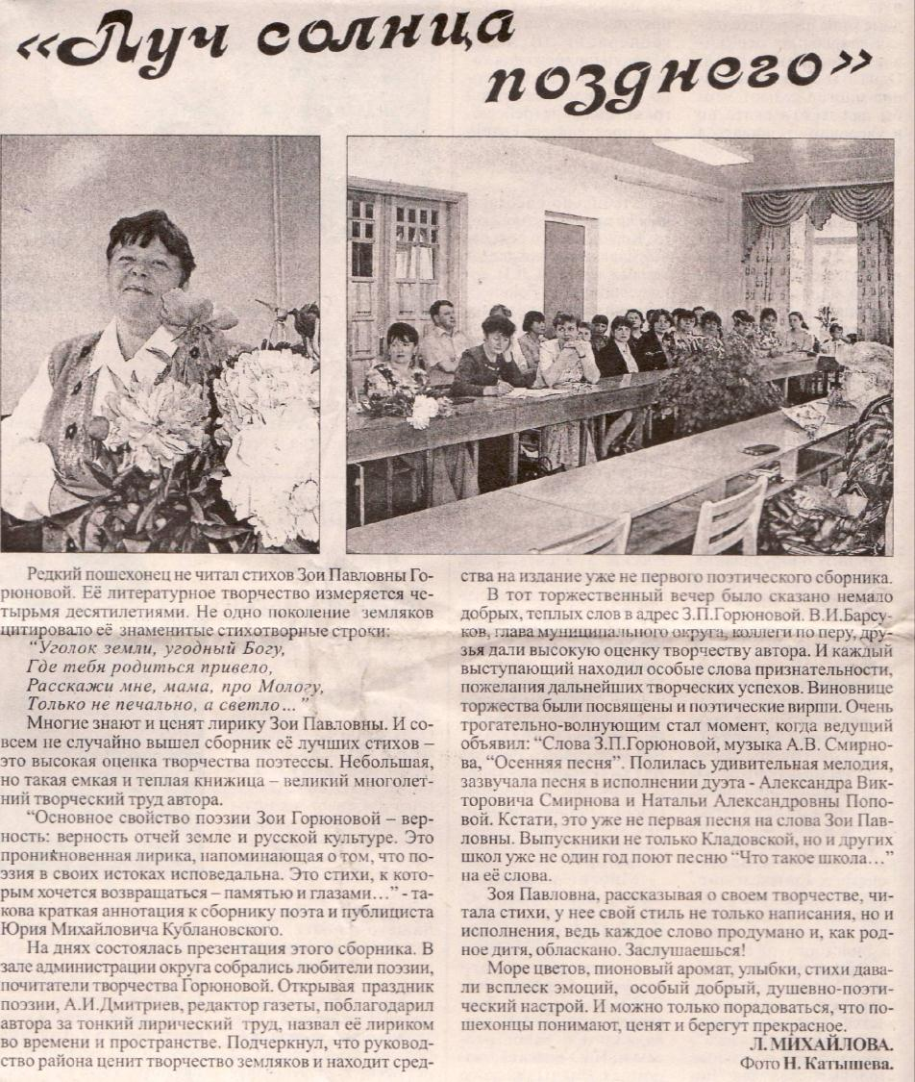

.

Газета «Сельская новь» №52 (10757) 3 июля 2004 год. Семейный архив
Антоновых
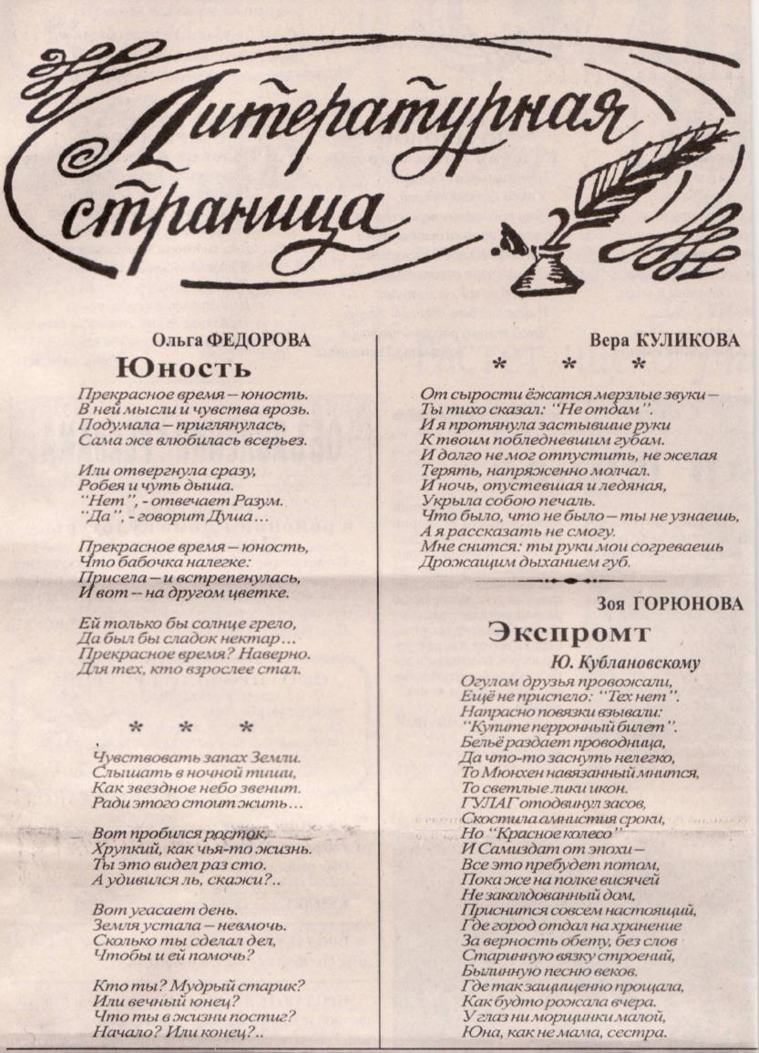

Газета «Сельская новь» №73 (10675) 17 сентября 2003 года
Архив семьи Антоновых

Приложение №4
Фотоматериалы
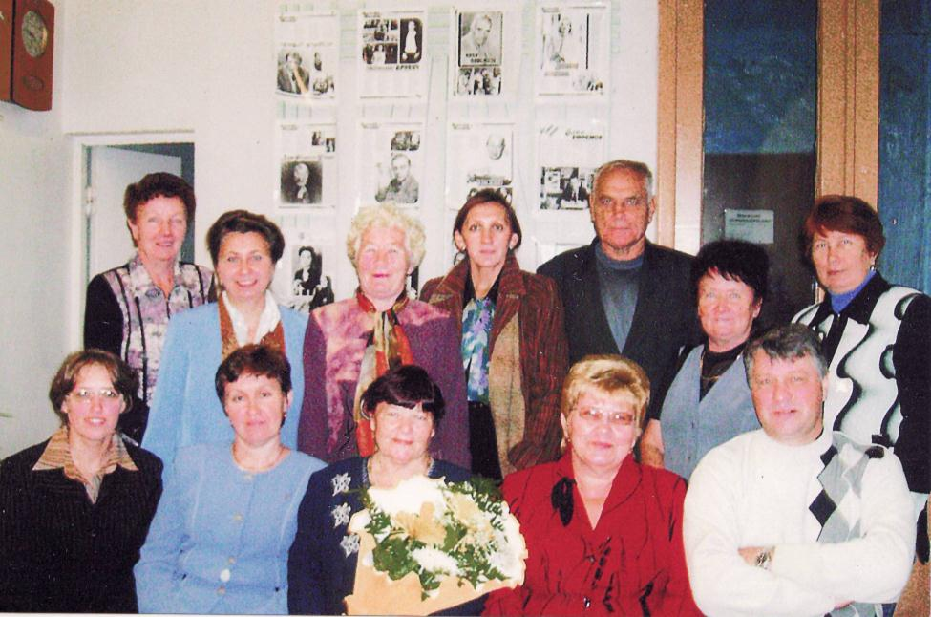

50-летие сотрудничества с газетой «Сельская новь» 2007г.
Архив М.Н.Цветковой
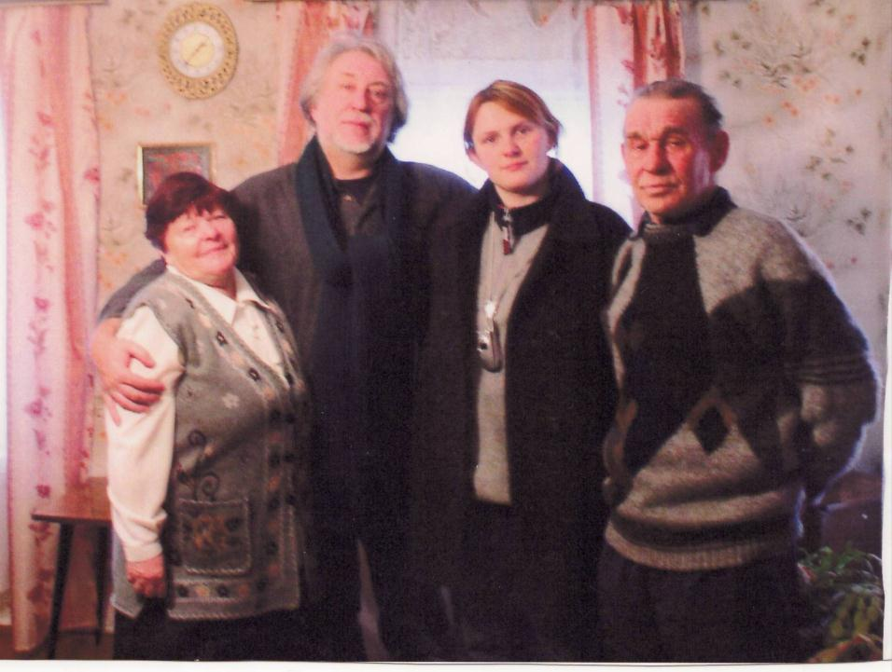

Ю.М. Кублановский с женой Наташей и Горюнова З.П. с мужем Н.Н. Горюновым 2005г д. Красная Гора.
Архив Цветковой М.Н.

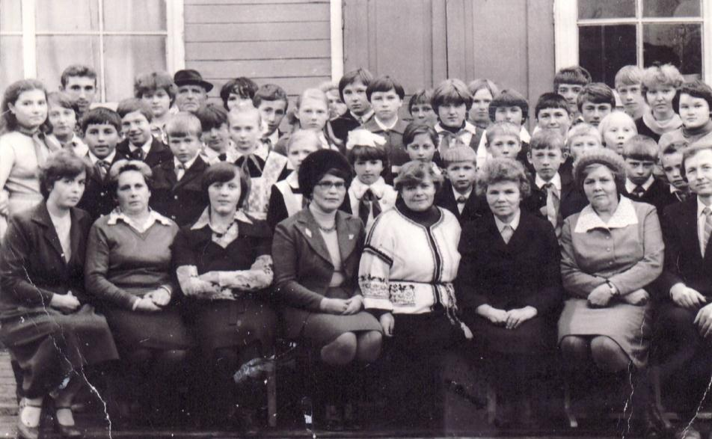
З.П.Горюнова с коллективом учащихся и педагогов Кладовской школы. 1979 год.
Семейный архив М.Н. Цветковой.

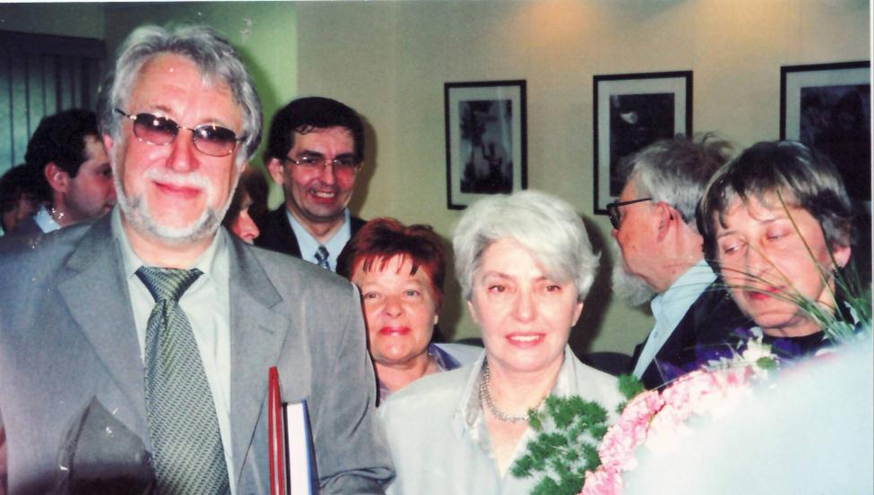

Ю.М. Кублановский, З.П.Горюнова, Н.А. Солженицына на вручении поэту премии имени А.И. Солженицына, 2003г.
Архив М.Н. Цветковой.

Приложение 5
Стихи, взятые для анализа.
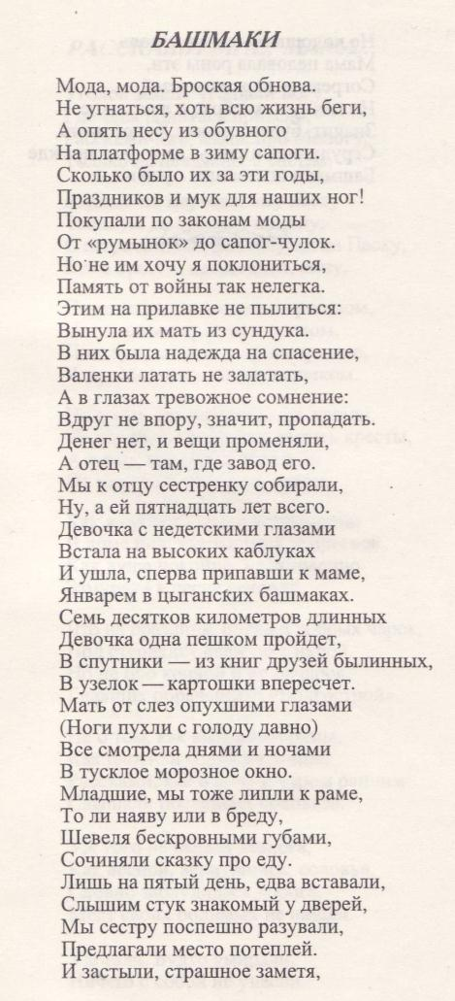  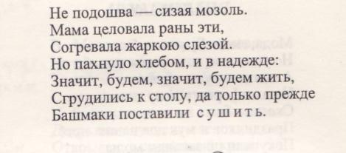 | 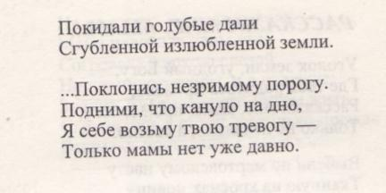  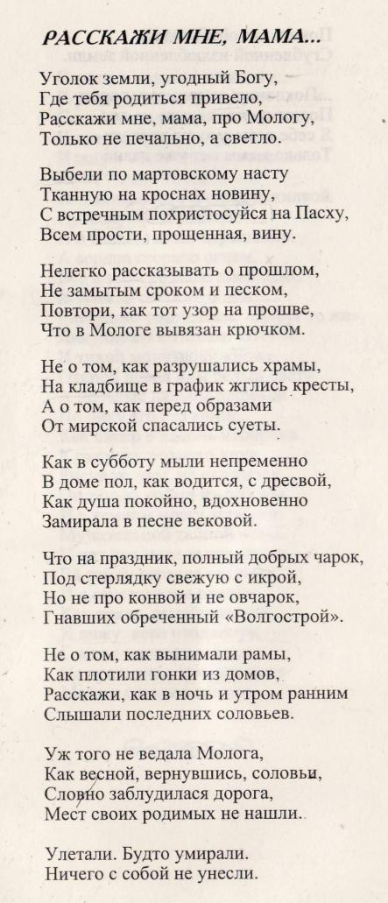
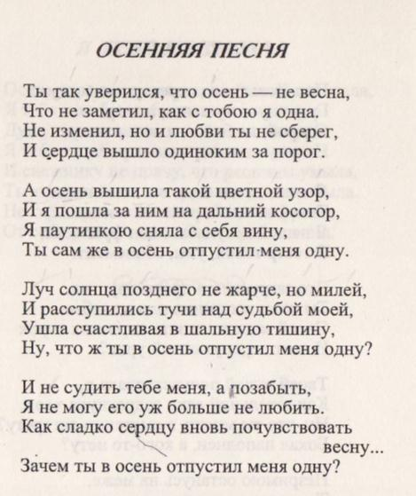 | 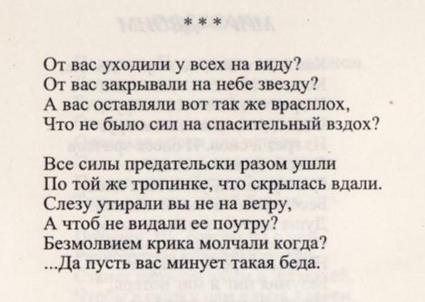

Из воспоминаний Цветковой М.Н., дочери поэта.
Путеводитель по Верхней Волге. «Русская Атлантида». Сост. В.Ерохин. ООО «Формат-принт» с.4.
Львова С.И.. Львов В.В. Русский язык. Учебник для общеобразовательных организаций. 10 класс. М.: Мнемозина. 2013.
Львова С.И.. Львов В.В. Русский язык. Учебник для общеобразовательных организаций. 7 класс. М.: Мнемозина. 2012.
Горюнова З.П. Луч солнца позднего. /Сб. стихов.-Рыбинск, 2004.-112с.
Горюнова З.П. /Сборник ст. «Луч солнца позднего». Рыбинск. 2004, с.112
Горюнова З.П. /Сборник ст. «Луч солнца позднего». Рыбинск. 2004, с.112
Из воспоминаний Цветковой М.Н., дочери поэта.
Горюнова З.П. Луч солнца позднего…/Сб. стихов.- Рыбинск, 2004.-112с.

